曼享版纳--西双版纳双飞5日游行程单
全程5钻，8点再出发
产品编号 | YN1750224033a | 出发地 | 江苏省-南京市 | 目的地 | 云南省-西双版纳傣族自治州
行程天数 | 5 | 去程交通 | 无 | 返程交通 | 无
参考航班 | 无
产品亮点 | 品质纯玩 一价全含
产品介绍 | 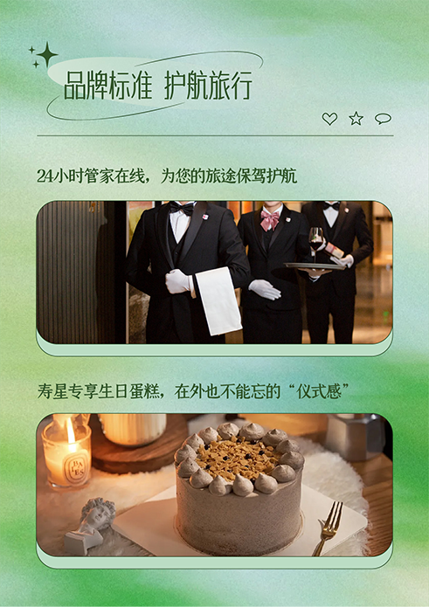  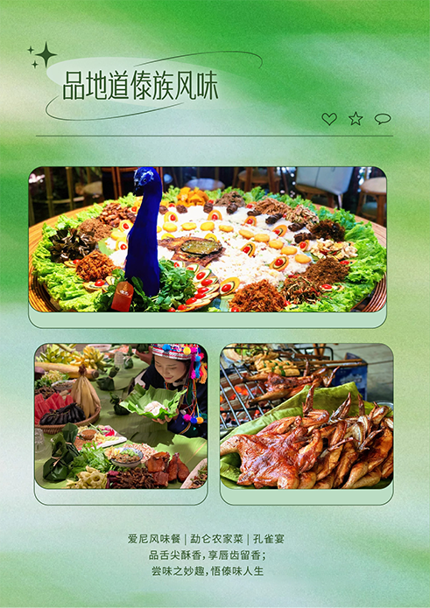  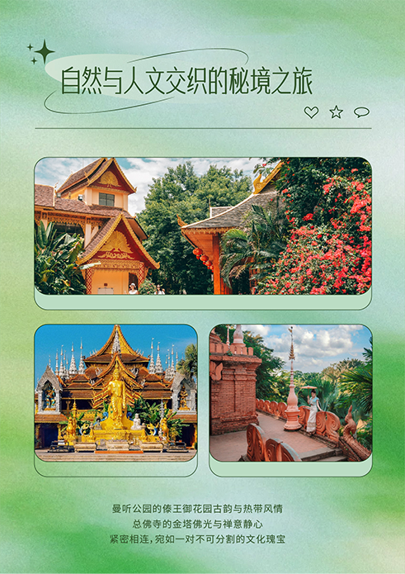
行程安排
D1
行程详情 | 起始地乘机→嘎洒机场→景洪市  尊敬的贵宾，您的悦游之旅就此开启了。请您根据出发航班时间，提前赴当地机场候机。航班抵达嘎洒机场后，我社安排礼宾人员在机场欢迎您的到来！接待人员为您办理好签到手续后，安排接机车辆送达入住酒店。待办理完酒店入住手续，您尽可自由安排今日剩余时间。
用餐 | 早餐：X 午餐：X 晚餐：X
住宿 | 版纳
D2
行程详情 | 曼听公园→总佛寺→植物园（含西区电瓶车）→夜游植物园  酒店享用早餐后，前往傣王的御花园—【曼听公园】，是西双版纳最古老的公园，位于景洪市区，已有 1300多年的历史，傣族习惯把她叫做“春欢”，意为“灵魂之园”，过去是西双版纳傣王的御花园，传说傣王妃来游玩时，这里的美丽景色吸引了王妃的灵魂，因而得名。可以参观圣洁的曼飞龙笋塔、傣王行宫、八角亭、周恩来总理参加泼水节的全身铜像等。
用餐 | 早餐：√ 午餐：√ 晚餐：√
住宿 | 版纳
D3
行程详情 | 南糯山→原森林公园（含往返电瓶车）→水底世界→赠送歌舞篝火晚会  酒店享用早餐后，乘车前往“气候转身的地方”——【哈尼文化园-南糯山】，这里是普洱茶六大茶山之一， 游客可以近距离观赏古茶树的形态，了解古茶树的生长环境。亲近大自然，感受天然氧吧带来的超强负离子，这里您可以大口畅快的呼吸，您还可以摘一片原生天茶叶放在嘴里慢慢嚼细，品味茶叶最原始的味道。在这里，您还可以亲自动手采摘茶叶（采茶季、非季节性不发芽），亲自体验普洱茶制作过程，品尝健康生态茶水。
用餐 | 早餐：√ 午餐：√ 晚餐：X
住宿 | 版纳
D4
行程详情 | 傣家村寨→野象谷（不推不含索道）→告庄西双景  酒店享用早餐后，参观【傣族村寨】，保存完好的傣族自然村寨，村子安静祥和，保留着许多传统的傣族建筑和文化习俗，能让人深入体验到原生态的傣族风情。能欣赏到传统的“干栏式”竹楼，户与户之间竹篱为栏，自成院落，四周多种植椰子、香蕉、竹林等果木，充满亚热带风光和异国情调。有历史悠久的佛寺，节假日还能参与傣族歌舞表演，热闹的泼水活动中。
用餐 | 早餐：√ 午餐：√ 晚餐：X
住宿 | 版纳
D5
行程详情 | 自由活动→送机→温馨的家  今日，各位贵宾可自由活动，可根据航班时间自行安排。自由活动或睡到自然醒，在轻松惬意的时光里结束此次旅程。到集合时间由我社送机中心服务人员将您送至机场候机。（返程为早班机的贵宾，请注意时间安排。）
用餐 | 早餐：√ 午餐：X 晚餐：X
住宿 | 温馨的家
费用说明
费用包含 | 酒店
费用不包含 | 1、不含各地机场接送费，行李物品托管或超重费；
其他说明
预订须知 | 此产品为打包套餐价格，有任何证件优惠或者自愿放弃未产生的费用不退！
温馨提示 | 所有的赠送项目，只针对成人赠送。

